ШЫҒЫС ҚАЗАҚСТАН ОБЛЫСЫ БІЛІМ БАСҚАРМАСЫ ӨСКЕМЕН ҚАЛАСЫ БОЙЫНША БІЛІМ БӨЛІМІНІҢ «№18 ОРТА МЕКТЕБІ» КОММУНАЛДЫҚ МЕМЛЕКЕТТІК МЕКЕМЕСІ

КОММУНАЛЬНОЕ ГОСУДАРСТВЕННОЕ УЧРЕЖДЕНИЕ «СРЕДНЯЯ ШКОЛА №18» ОТДЕЛА ОБРАЗОВАНИЯ ПО ГОРОДУ УСТЬ-КАМЕНОГОРСКУ УПРАВЛЕНИЯ ОБРАЗОВАНИЯ ВОСТОЧНО-КАЗАХСТАНСКОЙ ОБЛАСТИ

**ДОКЛАД**

Тема: «Внедрение критериального оценивания: трудности и решения»

Учитель: Зинина Светлана Сергеевна

Категория: Без категории

г. Усть-Каменогорск, 2023

Оглавление

**Введение2**

Актуальность и практическая значимость2

Цель и задачи2

**Критериальное оценивание(теоретическая часть)**3

Понятие критериального оценивания4

**Критериальное оценивание на уроках английского языка(практическая часть)6**

**Заключение11**

**Список используемой литературы12**

В настоящее время все больше область образования погружена в реформирование. Оценивание учащихся является одной из самых актуальных и обсуждаемых тем.

Новый образовательный стандарт устанавливает требования к результатам освоения образовательной программы, согласно которым ученик должен уметь соотносить свои действия с планируемыми результатами. Осуществлять контроль своей деятельности, уметь оценивать правильность выполнения задачи, владеть основами самоконтроля, самооценки, взаимооценки, контролировать процесс и результаты своей деятельности, вносить коррективы и, наконец, адекватно оценивать свои достижения.

Актуальность темы заключается в том, что, как указано в государственной программе развития образования и науки Республики Казахстана на 2020-2025 годы, критериальное оценивание имеет более высокую эффективность, чем традиционное обучение, поэтому по мере обновления содержания образования необходимо обновлять критерии оценивания. Ход урока подобен простому циклу, который повторяется ежедневно, но к нему нельзя относиться легкомысленно, только хорошо понимающий ученик может показать высокий результат. Процесс обучения и оценки очень тесно связаны. Ежедневное оценивание учащихся и четвертное оценивание должно происходить в равной взаимосвязи между собой. Критериальное оценивание в повышении качества образования в настоящее время является наиболее эффективной формой оценивания, всегда требует совершенствования и предоставления новых методов и приемов.

**Цель доклада:** Изучение трудностей и путей их решения, связанных с внедрением критериального оценивания, для создания методической базы учителя английского языка, для более успешного достижения образовательных целей.

Для реализации цели поставлены следующие

**задачи:**

1.провести теоретический анализ литературы по теме

2. раскрыть основные понятия, непосредственно связанные со способами отслеживания учебных результатов и повышения качества знаний;

3. выявить трудности связанные с использованием критериального оценивания и составлением дескрипторов

4.Создать банк образцов заданий, позволяющих оценивать достижение обучающимися ожидаемых результатов, в том числе навыков высокого уровня (анализ, синтез, оценка).

5.Предоставлять объективную, непрерывную и достоверную информацию:

- обучающимся о качестве их обучения;

- учителям о прогрессе обучающихся;

- родителям о степени достижения результатов обучения;

- найти пути решения и сформировать методическую базу

6.изучить различные способы оценивания учебных результатов.

7. разработать брошюру по критериальному оцениванию.

**Гипотеза:** если изучить трудности и пути их решения, при использовании критериального оценивания на уроках английского языка, то возможно создать более успешную методическую базу, для формирования необходимых навыков современного учащегося и это будет способствовать успешной сдачи PISA,МОДО, ЕНТ и профессиональному самоопределению выпускника XXI века.

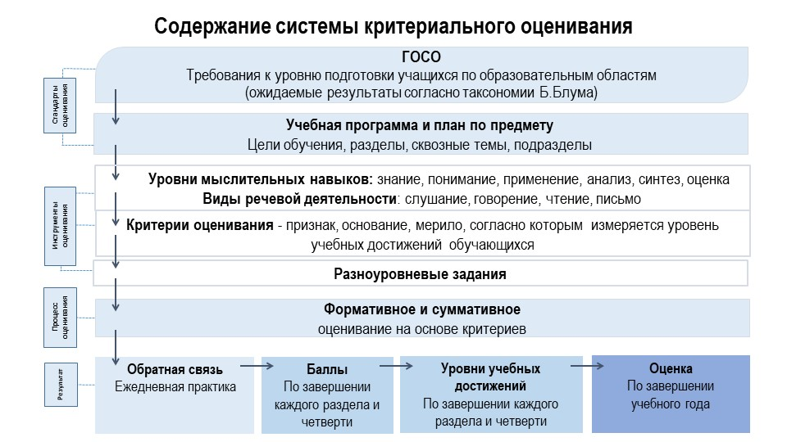

Содержание системы критериального оценивания представлено следующими инструктивно-методическими документами

• Государственный общеобязательный стандарт образования (начальное, основное среднее, общее среднее);

• Учебная программа и учебный план;

• Критерии оценки знаний обучающихся;

• Порядок проведения критериального оценивания учебных достижений обучающихся;

• Руководство по критериальному оцениванию для учителей основной и общей средней школ;

• Руководство по внедрению критериального оценивания для региональных и школьных координаторов;

• Сборники заданий по формативному оцениванию в разрезе предметов;

• Методические рекомендации по суммативному оцениванию в разрезе предметов;

• Спецификации суммативного оценивания за четверть в разрезе предметов.

**Практическая значимость** критериального оценивания определяется следующими преимуществами:  
— оценивается только работа учащегося, а не его личность;  
— работа учащегося проверяется по критериям оценивания, которые известны им заранее;  
— оценки учащимся выставляются только за то, что они изучали, так как критерии оценивания представляют конкретное выражение учебных целей;  
— учащемуся известен четкий алгоритм выведения оценки, по которому он сам может определить уровень успешности своего обучения и информировать родителей;  
— повышается мотивация учащихся к самооцениванию и обучению.

Особенности критериального подхода:

-Оценка образовательных достижений учащихся становится открытой, более объективной, прозрачной;

-Способствует установлению доброжелательных отношений между участниками образовательного процесса;

-Появляется возможность рефлексии деятельности ученика;

-Ученик осмысливает результаты своей деятельности;

-Позволяет выделить отдельные элементы работы и оценивать их поэлементно.

-Позволяет повысить уровень обученности и качество знаний учащихся.

-Перед процедурой оценивания учитель вместе с учащимися рассматривает и определяет критерии оценки.

Критерии – это признаки, по которым дети должны высказывать мнение о своей деятельности, оценить свои знания и умения, а в дальнейшем определить пути коррекции своей деятельности. Критерии должны быть довольно четкие.

Критериальный подход в системе оценивания учебных достижений школьников дает информацию учителю, ученикам, родителям о том, как идет процесс обучения. Применение критериального подхода формирует у учащихся осознанное усвоение изучаемого, придает уверенность в себе, в своих знаниях и умениях. Когда есть четко разработанные критерии, можно соотнести оценку ребенка с оценкой взрослого без конфликтов. Такая схема более трудоемкая, но она в большей степени отвечает поставленным задачам развития учащихся.

При критериальном оценивании:

— ученик становится настоящим субъектом своего обучения

— снижается школьная тревожность ученика

— учитель от роли “судьи в последней инстанции” переходит к роли консультанта, специалиста.

Таким образом, критериальное оценивание несет в себе потенциал сохранения здоровья учеников и учителей.

Что же такое “критериальное оценивание”?

Критериальное оценивание- это процесс, основанный на сравнений учебных достижений учащихся с четко определенными, коллективно выработанными, заранее известными всем участникам процесса критериями, соответствующими целям и содержанию образования, способствующими формированию учебно- познавательной компетентности учащихся.

Критериальное оценивание выполняет функцию обратной связи, когда ученик получает информацию о своих успехах и неудачах. При этом даже самые неудовлетворительные результаты промежуточной работы воспринимаются учеником лишь как рекомендации для улучшения собственных результатов

Пример Задания по предмету «английский язык» 9 класс

|  |  |  |  |  |  |  |  |  |
| --- | --- | --- | --- | --- | --- | --- | --- | --- |
| **LESSON 79**  **Unit 8: Travel and tourism** | | | **School:** | | | | | |
| **Date:** | | | **Teacher name:** | | | | | |
| **Grade: 9** | | | **Number present:** | | **Number absent:** | | | |
| **Theme of the lesson:** | | ***Travel: Does travel broaden the mind?*** | | | | | | |
| **Learning objectives** | | 9.3.4.1 - respond with growing flexibility at both sentence and discourse level to unexpected comments on a range of general and curricular topics;  9.4.5.1 - deduce meaning from context in extended texts on a range of familiar general and curricular topics; | | | | | | |
| **Lesson objectives** | | **All learners will be able to**  use some target language correctly in response to speaking and writing task prompts and in exchanges  **Most learners will be able to**  use a range of target language correctly in response to speaking and writing task prompts and in exchanges  **Some learners will be able to**  use a range of target language correctly in response to a wider range of speaking and writing task prompts and in exchanges | | | | | | |
| **Criteria** | | Ss can present an advert about using animals in tourism in Kazakhstan | | | | | | |
| **Previous lesson** | | Unit revision | | | | | | |
| **Plan** | | | | | | | | |
| **Planned timings** | **Planned activities** | | | **Learners’ activities** | | **Evaluation** | | **Resources** |
| Begining  5 min | GREETINGS  The teacher sets the lesson objectives, letting students know what to anticipate from the lesson.  **What’s in this module?**   * Read the title of the module” Travel and tourism ” * Ask Ss to suggest what they think it means * Go through the topic list and stimulate a discussion to prompt Ss’ interest in the module.   **Find the page numbers for**   * Explain/Elicit the meaning of any unknown words * Ss find the page numbers for the items listed. * Ask questions to check Ss’ understanding. | | | Greeting  Learners discuss | | *Verbal evaluation* | | **P 87 ex1** |
| Middle  30 min | **To introduce the topic**   * Brainstorm with the class for as many means of transport as they can think of * Write them on the board * Ask Ss to copy them down into their notebooks * Elicit which are various Ss’ favourite ones and why   **VOCABULARY**  **Travel words**  Students look at the words and put them into right categories (accommodation, sights, travel accessories).  **Describing a trip**  Then they look at the places with partners and using hypothetical structure they describe what would it be like to visit each of these places? They should use the new vocabulary.  **Phrases for describing travel destination**  . They go through the answers and clarify meaning.  Thereafter they make 9 sentences using the phrases and pictures (cities and countries from the PPT, slide 6).  **To read for gist**  Ask Ss to read the advert  Elicit the answers from Ss around the class. Play the video for Ss and elicit their comments | | | Learnersintroduce the topic  Learners look at the words and put them into right categories  Learners study the words and add any other adjectives for description of a trip.  Learners work individually and check in pairs  Learners make sentences following the example | | *Mutual avaluation*  *Individual avaluation* | | **P87ex 2** |
| End  5 min | REFLECTION  - What are the most useful three things you have learnt  - What two things do you still want to know?  - What one question do you still have?  **Home task**: to write 10 sentences about “Travel and tourism” using the new words.  **Saying goodbye** | | |  | | | *Self-assessment* |  |

Критериальное оценивание позволяет:

Учителям:  
1. Разработать критерии, способствующие получению качественных результатов;  
2. Иметь оперативную информацию для анализа и планирования своей деятельности;  
3. Улучшить качество преподавания;  
4. Улучшить качество обучения;  
5. Выстраивать индивидуальную траекторию обучения каждого ученика с учетом его индивидуальных способностей и особенностей;  
6. Использовать разнообразные подходы и инструменты оценивания;  
7. Вносить предложения по совершенствованию содержания учебной программы.

Учащимся:  
1. использовать многообразие стилей обучения, типов мыслительной деятельности и способностей для выражения своего понимания;  
2. знать и понимать критерии оценивания для прогнозирования собственного результата обучения и осознания успеха;  
3. участвовать в рефлексии, оценивая себя и своих сверстников;  
4. использовать знания для решения реальных задач, выражать разные точки зрения, критически мыслить.

Родителям:  
1. Получать объективные доказательства уровня обученности своего ребенка;  
2. Отслеживать прогресс в обучении ребенка;  
3. Обеспечивать ребенку поддержку в процессе обучения;  
4. Устанавливать обратную связь с учителями и администрацией школы;  
5. Быть уверенными и спокойными за комфортность ребенка в классе и школе.

Критерии оценивания разрабатываются с учетом требований стандарта по учебному предмету, методических рекомендаций. Критерии не являются абсолютными, оценка сходных видов деятельности меняется с учетом возраста обучающихся и их индивидуальных особенностей.

II. Практическая часть

Когда я пришла работать в школу в 2021 году, формат обучения был дистанционным. В связи с этим сразу возникла первая проблема. Так как в университете не преподавалась обновленная система образования, освоить и правильно применять на практике критериальное оценивание оказалась довольно таки сложно. Благодаря помощи коллег и участию в методических группах, а так же посещению вебинаров и обучающих семинаров, я смогла разобраться каким образом построить критерии и дескрипторы к заданиям, чтобы они способствовали достижению образовательных целей.

Началась большая работа над ОЭР «Формирование грамотности чтения через практическую деятельность учащихся и педагога с целью повышения качества образования». При работе текстом существует три этапа работы: Pre- reading, While-reading, Post-reading.

**Pre—reading**  
Цель этого этапа – подготовить учащихся к тексту, подвести к его теме, разобрать сложную лексику и мотивировать учащихся прочесть текст.

На данном этапе я использую такие методики как «Толстый тонкий вопрос», составление лексической таблицы.

**While –reading**  
Перед чтением текста учащимся нужно поставить цель. Чтение ради чтения не несет в себе никаких задач. Сразу настройте учеников, что им необходимо будет выполнить задание:

• развернуто ответить на вопросы.  
• подтвердить или опровергнуть утверждение  
• вставить подходящее слово / фразу/ заполнить пропуски

**Post – reading**  
Третий этап важно использовать для развития речевых навыков.  Классические упражнения для этого этапа:  
• устный или письменный пересказ текста (можно дать в качестве HW)  
•  характеристика героев  
• придумать продолжение истории, придумать новый финал текста  
• придумать новый, более удачный заголовок для текста

Так же на прошедшем Цикле уроков Lesson Study я впервые использовала составление ментальной карты.

Во время урока, работая с текстом, используются различные формы работы: индивидуальная, парная, групповая. При работе в группах, не смотря на очевидный успех выполненного задания, я наметила себе очередную проблему, требующую доработки. Когда учащиеся работают в парах или группах, где есть учащиеся А,В совместно с учащимися С, и учащиеся с ООП, как правило даже детально прописанные критерии, не учитывают, что более сильные учащиеся сами выполнят задание, а более слабые будут пассивны, и как следствие не в полной мере усвоят пройденный материал. Таким образом, методики, в которых предполагается, что сильный ученик поможет более слабому в парной или групповой работе, на практике не имеют большой эффективности. Для решения этой проблемы, я использую деффиренцированный подход по Таксономии Блума.

**Уровень знания**. Это самый нижний, начальный уровень. Все цели, относящиеся к этому уровню, формулируются в терминах воспроизведения. Например: «Назвать все теории обучения», «Перечислить характеристики талантливых и одаренных учеников». Здесь достаточно познакомить обучающихся с соответствующей информацией так, чтобы они смогли ее повторить.

**Уровень понимания**. Чтобы продемонстрировать достижение этого уровня, обучающиеся должны изложить изучаемый материал своими словами. Способность суммировать предложенную информацию, изложить ее своими словами подтверждает, что обучающиеся ее усвоили (произошло запечатление информации и её переработка).

**Уровень применения.** На этом уровне цели формулируются в терминах применения полученных знаний в изученной и новой (частично измененной или новой) ситуации. **Уровень анализа.** Цели данного уровня предполагают, что обучающиеся в состоянии разделить изученный материал на отдельные составляющие, могут описать его внутреннюю организацию.

**Уровень синтеза.** Достигнув целей этого уровня, обучающиеся могут эффективно комбинировать усвоенные знания, формировать из них новые конструкции. Например, способность интегрировать идеи семи модулей Программы в серию последовательных уроков.

**Уровень оценки.** Это самый высокий, шестой уровень, на котором обучающиеся демонстрируют отношения, делают содержательные оценочные суждения об изученном материале, о новых данных, относящихся к изученной области

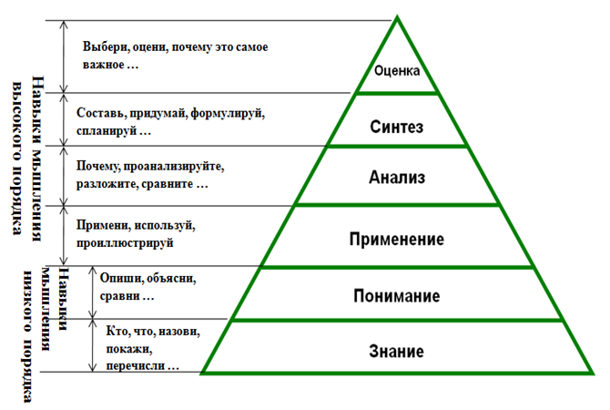

Если критерии оценивания будут сформированы с учетом индивидуальных возможностей учащихся, а не общие на класс, то это позволит точнее определять достижение образовательных целей, каждым учеником. И в следствии позволит составить программу работы над пробелами.

Таксономия Блума – это не просто схема классификации. Это попытка организовать различные мыслительные процессы как иерархию. В этой иерархии, каждый уровень зависит от способности обучающегося работать на этом уровне или уровнях, ниже его. Например, чтобы обучающийся мог применить знания (уровень 3), он должен иметь необходимую информацию (уровень 1) и обладать ее пониманием (уровень 2).

Говоря о преподавании, Блум считал, что при обучении и оценивании обучающих следует помнить, что учение – это процесс, и что преподаватель должен добиваться продвижения мыслительных процессов учащихся на более высокие уровни – уровни синтеза и оценки.

Исходя из теории и практики, я решила обобщить некоторые принципы оценивания которые помогут учителю совместно с учащимися достичь прогресса в достижении поставленных образовательных целей.

*«Принципы оценивания»*

Задание: выбрать 5 главных принципов оценивания и наклеить на лист.

1.Доверить оценку детям! Самооценка,  взаимооценка , индивидуальная оценка должны стать неотъемлемой частью  учебной деятельности каждого школьника.

1. Давать детям время на оценивание.
2. Процесс оценивания должен строиться на основе понятных детям критериев и дескрипторов.
3. Оцениваться должен не только результат оценивания. Но и процесс обучения.
4. Не скупиться на похвалу. Нет такого «двоечника», которого не за что было бы похвалить.
5. Хвалить исполнителя, критиковать только исполнение.
6. «На ложку дегтя- бочка меда» — даже в море неуспеха можно найти островок успеха и закрепиться на нем.
7. Ставить перед ребенком только конкретные цели.
8. «За двумя зайцами…». Не надо ставить перед школьником несколько задач одновременно.
9. Формула «Опять ты не…» — верный способ выращивания Неудачника.
10. Оценка должна сравнивать сегодняшние успехи ребенка с его вчерашними неуспехами.
11. Ставить перед ребенком достижимые цели, и он их попытается достичь.
12. Объяснять оценки, отмечать специфические ошибки , давать советы по исправлению.
13. Анализировать прошлый успех. Повторять и закреплять успехи.
14. «Обратная связь» должна быть своевременной, содержательной: не просто «хорошо выполнил работу», а « такие плюсы и минусы в этой работе, и что необходимо еще сделать.

**III. Заключение.**

Повышение качества образовательного процесса тесным образом связано с повышением качества знаний и успеваемости учащихся, без формирования положительной мотивации учащихся это решить невозможно. Использовав в полном объеме факторы, влияющие положительно на процесс мотивации обучающихся можно добиться успеха.

Критериальное оценивание способствует снижению тревожности ученика, формированию положительной мотивации. То обстоятельство, что оценки, получаемые за промежуточную работу, не выставляются в журнал, превращает эту работу в осмысленную деятельность по наращиванию своих знаний. Учитель превращается из сурового судьи в заинтересованного помощника и консультанта.

Между учителем и учеником исчезает зона конфликта, оценивание превращается в совместную работу по критериям принятым обеими сторонами. Открытость, прозрачность самого процесса оценивания, возможность высказать свою точку зрения помогают ученику стать настоящим субъектом своего обучения.

Продолжая использовать критериальное оценивание, а так же совершенствуя свои навыки в составлении критериев и проработке дескрипторов, я ставлю себе цель повысить качество по предмету на 8-10%.